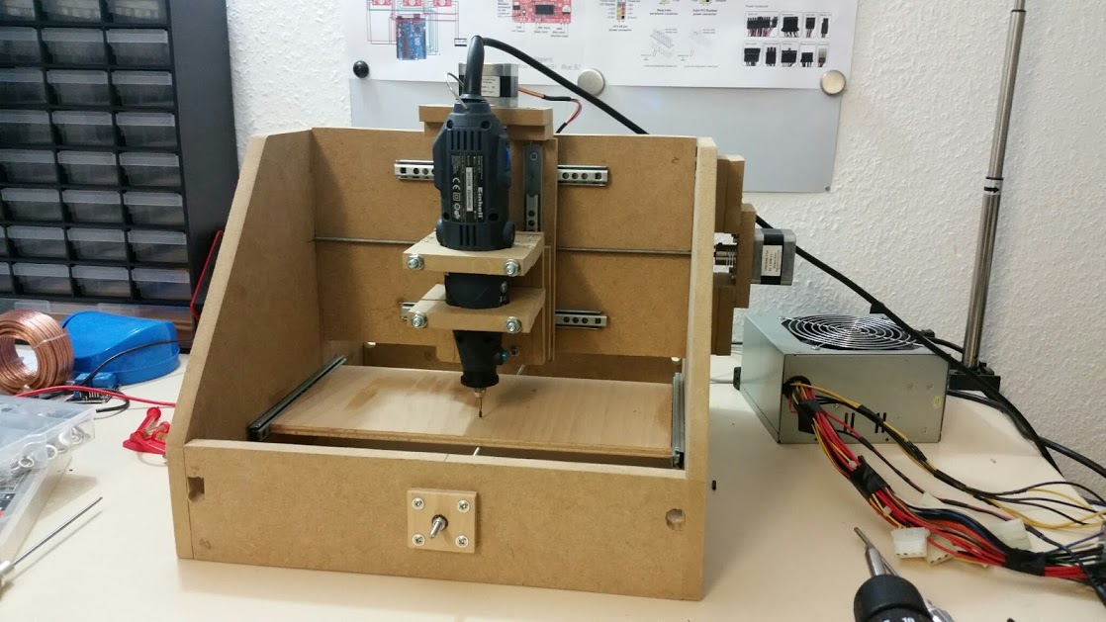
Öncelikle benim istedigim minimum maliyetle mdf ve pleksi isleyebilecek hatta belki biraz zorlanmayla aluminyum bile isleyecek bi tezgah yapmak. Tezgahin boyutu benim yer sorunumdan dolayi biraz kücük oldu ama siz ayni asamalari kullanarak tezgah boyutunu kendinize göre ayarlayabilirsiniz.
Tezgah yapiminda kullandigim 2 örnek tasarim vardi. Tezgah kalibi olarak asagidaki resimdeki tasarimi kullandim. Bunu kullanmamin sebebi hem benim de düsündügüm gibi mdf kullanarak yapilmis olmasi hem de aciklamalarinda dosya halinde tüm cizim semalarinin verilmesi. Ayrica da kullandigi parcalar sayesinde minimum maliyetle yapilabilecek olmasiydi.
Tezgah icin MDF: 60×90 12mm (minimum 20mm tavsiye) (8€)
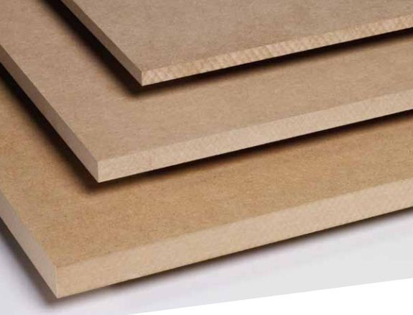

Cekmece raylari: 18cm boy 17mm kalinlik (6×1.5=9€)
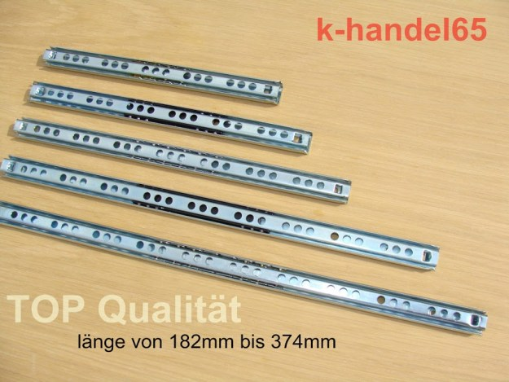

Rulman: 10x26x8mm ( 3 tane lazim ama 10 tanesi 6€)
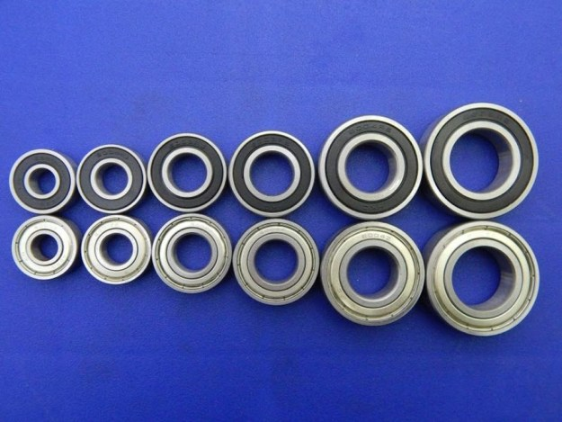

Disli saplama: 1mt 6mm (2.5€) (Bunun yerine sonsuz mil de kullanabilirsiniz cok daha kaliteli ama daha pahali olur)
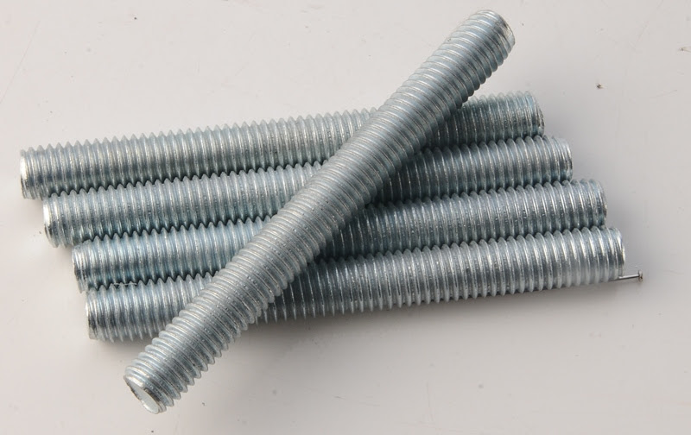
Kart: Arduino Uno R3 (10€)
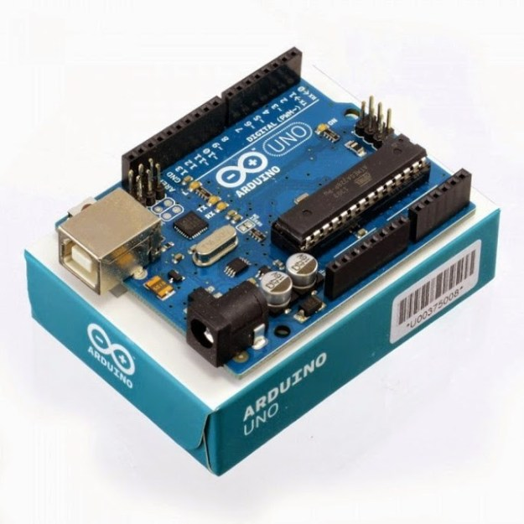

Motorlar: Nema17 Stepper Motor DC 5V 1.2A 2-phase 4-wire 2.6kg.cm 1.8 Degree (3×12=36€)
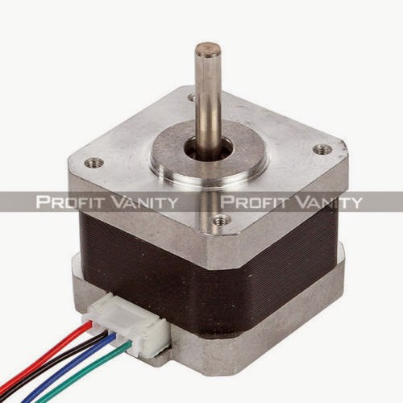

Motor sürücüleri: Arduino A3967 EasyDriver Stepper Motor Driver V44 Shield (3×1.8=5.4€)
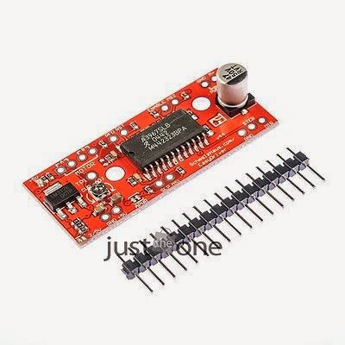

Röle Modül: Hot 5V 10A 2-Channel Relay Module Shield for Arduino Electronic (2.5€)
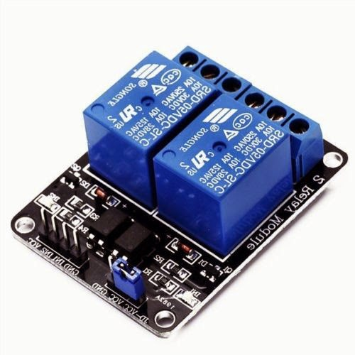

Kablo: Male To Female 40p 20cm 1p-1p Jumper Ribbon Wire Dupont Cable Kabel Arduino (1.5€)
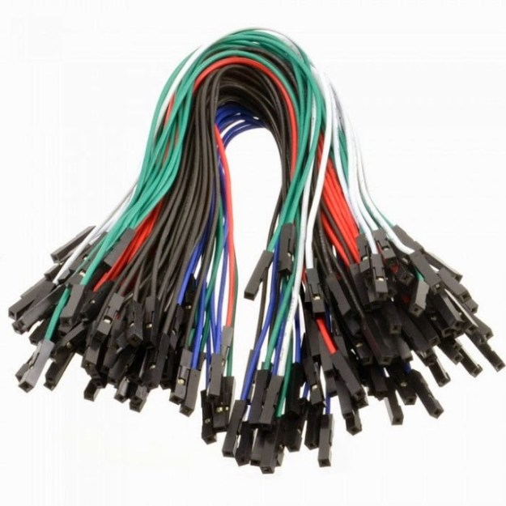

Motor baglanti adaptörü: CNC Motor Shaft Coupler Coupling for 3D Drucker (3×4=12€)
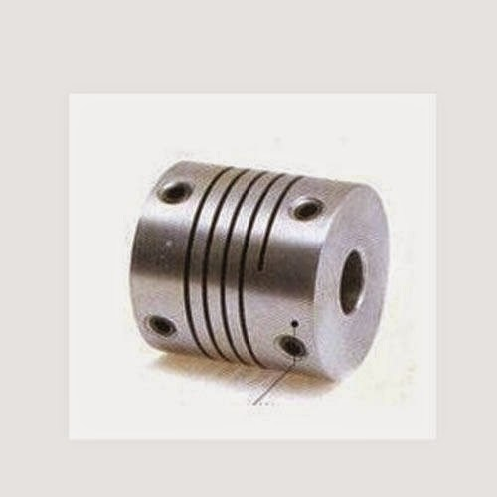

Ek olarak bi kac cesit vida ve somun da aldim, onlar da toplamda 15€ falan tutsa hazirladigim cnc tezgahi 110€ ya mal etmis oluyorum.
Ayrica asagidaki resimlerdeki uclardan da almak gerekecek. Bunlari ben de daha almadigimdan hesaba katmamistim. Bunlari da hesaba katarsak 150€ falan olacak toplamda.
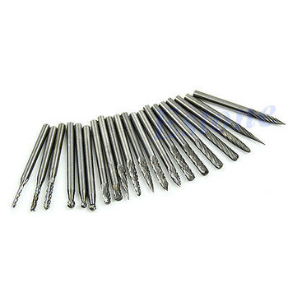
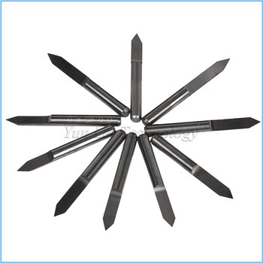
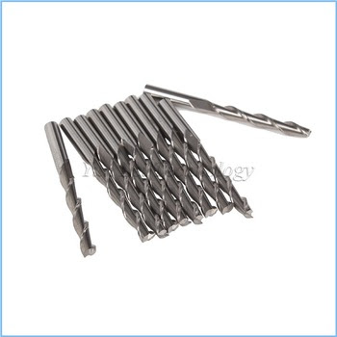
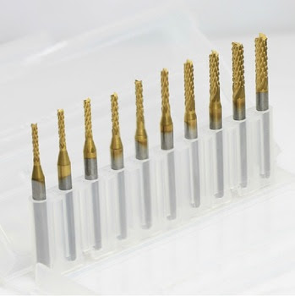
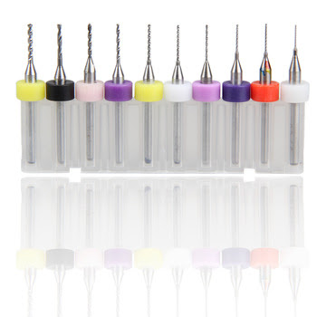

Ayrica ek olarak motorlari calistirmak icin güc kaynagi da lazim. Bunun icin sectiginiz motora göre bi güc kaynagi alabilir ya da elinizde eski masaüstü pc den cikma ATX power supply varsa benim de yaptigim gibi biraz modifiyeyle onu da kullanabilirsiniz. ATX power supply kullanmanin güzel yani; icerisinde 3.3v 5v 12v olarak 3 ayri cikis olmasi. Bu sekilde degisik voltajlar lazim oldugunda direk burdan alabiliriz. Yoksa 10-15€ verip alacaginiz power supply isinizi rahatlikla görecektir.
Tezgahta freze olarak dremel kullandim. Hali hazirda elimde oldugundan ayrica da mini bir tezgaha bu is icin tasarlanmis bir freze almak hem cok pahali olacagi hem de pek gerekli olmadigindan dremel kullanmak en mantiklisi. Ileriki zamanlarda ise dremel yerine elimde bulunan eski bir matkaptan söktügüm motoru kullanmayi düsünüyorum. Cünkü dremelin sesi diger motorun sesine göre cok cok yüksek. Normal bi apartman dairesinde oturdugum icin uzun kesimlerde minimum ses cikararak komsulari pek rahatsiz etmek istemiyorum. Bu matkap motoru isi icin de ayri bi yazi yazarim hersey bitince.
Simdi ise önceden aklimda olup da su an aklinizda olacagini tahmin ettigim bi kac soruyu cevaplayayim.
Tezgah yapiminda hangi materyal kullanmaliyim?
Eger bi kere yapayim saglam olsun, bisey oldugunda da rahatlikla söküp takayim diyorsaniz bu is icin en ideali sigma aluminyum profil. Ama tabi kesimi montaj icin alinacak ekstra parcalar falan derken baya pahaliya gelebilir. O kadar cok harcayamam ama saglamliktan da vazgecmek istemiyorum o zaman kullanacaginiz materyal marine kontrplaktir. Bu kontraplak cesidi mdf ye göre cok daha saglam ve parcalanmasi daha imkansizdir. Ucuz olsun beni üzmesin, hele bi kurayim iste ilerleyince daha saglam bisey yaparim diyorsaniz da mdf en temizi. Yanliz tahta kullanacaksaniz kalinligina dikkat etmelisiniz hatta mdf de cok daha dikkatli olmalisiniz. Ben acemilikten 12mm kullandim, diklemesine vida deligi acarken ya da saglamlastirma yaparken cok yerde patlama meydana geldi. Bence minimum 20mm kalinlikta olmali kullanilan mdf.
Arduino kart orjinal mi alalim yoksa klon da is görür mü?
Ben klon kullandim ve tek bir yazilimsal sorun disinda alet calisir durumda. Normalde dremeli montajda röle modülüne baglayip, kullandigimiz G kod okuyucu programda spindle yani dremeli de otomatik aktif etme secenegini kullanarak kesime baslarken yazilim kendiliginden calistirip kesim bittiginde otomatik kapatabiliyor. Ama anlamadigim bi sorundan ötürü ben o isi beceremedim ve dremeli direk baglayip calistiriyorum. Bu sorunun kartin bozuk olmasindan mi yoksa kartin orjinal olmamasindan mi kaynaklandigi hakkinda hicbir fikrim yok ama hep aklimda kalmisti “acaba” olarak. Ayrica arduino üzerine calisan @The Mountaineer hem klon hem orjinal kullandigini ve aralarinda bi fark göremedigini de söylemisti.
Motor hangi boyut kac volt olmali?
Boyut olarak eger siz de benim gibi kücük boyutlu portatif bisey yapacaksaniz o zaman Nema17 motorlar bu is icin ideal. Ama 60x90cm gibi büyük boyutlar yapmayi planliyorsaniz Nema23 almak daha mantikli. Ben bu ise basladigimda bi bilgim olmadigindan örnek konudaki motorlarin aynisindan ismarlamistim. Normalde benim motorlar 5v olmasi gerekirken cikan sorunlari deneme yanilma yoluyla cözerek benim motorlarin aslinda 12v oldugunu buldum. O yüzden 12v asagisi motor alsaniz bile büyük ihtimal 12v olacagindan siz direk 12v motor alin:)
Hazirlik asamasinda yazilacak baska bisey gelmedi aklima. Siradaki bölüm ise tezgahin montaj asamasi. Burasi aslinda cok önemli degil cünkü sececeginiz tezgah tipine göre montajda farkliliklar olacak ama hic yoktan fikir edinmis olursunuz, ya da benim yaptigim tezgahin aynisini rahatlikla yapabilirsiniz.
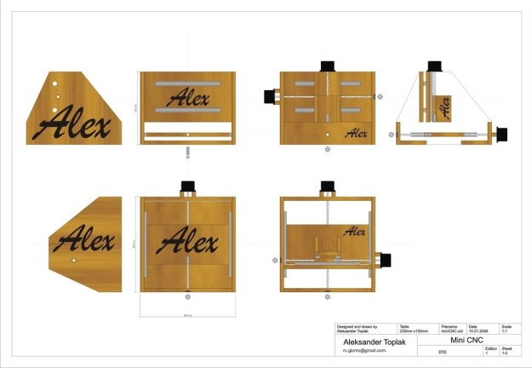
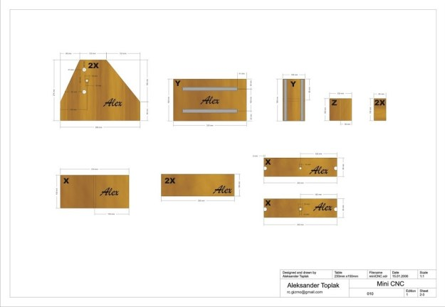
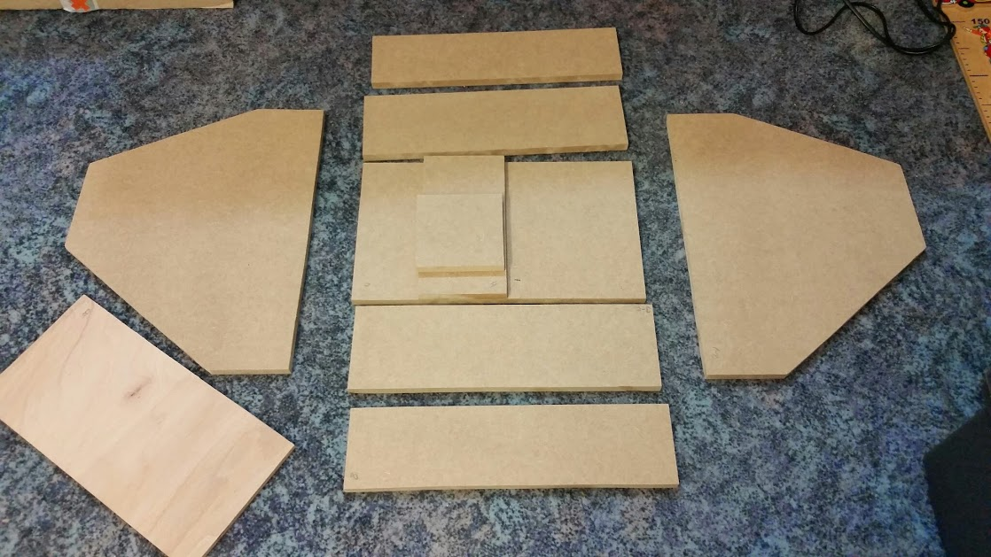
Eksenlerin vidali milde hareketi icin kullanilacak somunlar hazirlandi. Bu is icin hazir alternatifler var aslinda ama ben bulamadigimdan yapi marketten aldigim uzun somunlari düz bir metale
kaynattirarak cözdüm bu isi.
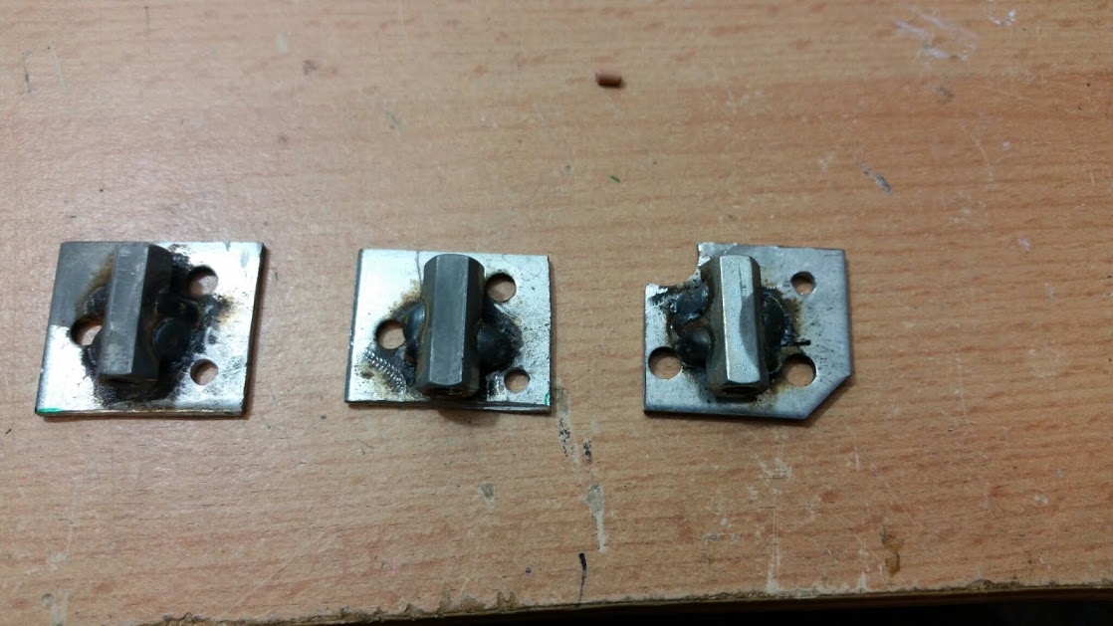

Motorlarin sabitlenecegi bloklar hazirlandi. Araya vidali mili sabitlemek icin adaptör gireceginden motorlar tezgahin duvari arasinda mesafe birakmak gerekli. Aslinda bu is icin yukarda kullandigim somunlarin daha uzun bi cesitinden alip kullanmak da olurdu ama ben hem eldeki malzemeyi degerlendirmek hem de calisirken zorlanirsa falan atar diye güvenemedigimden söyle bisey yaptim. Ayrica karsilastigim bi sorundan ötürü motorlarin icini de acmistim. Merak eden olursa diye o fotolari ya paylasayim:)
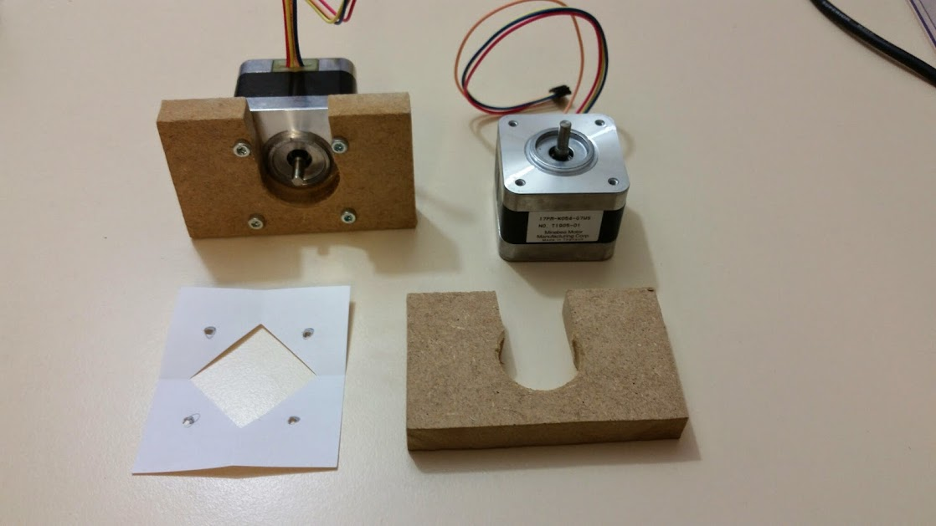
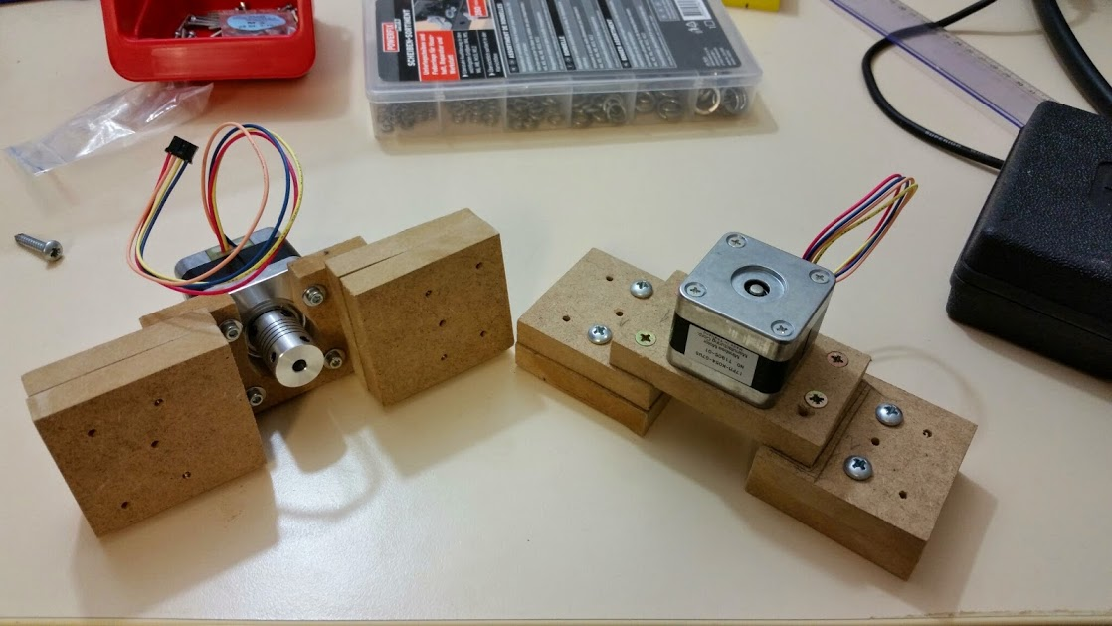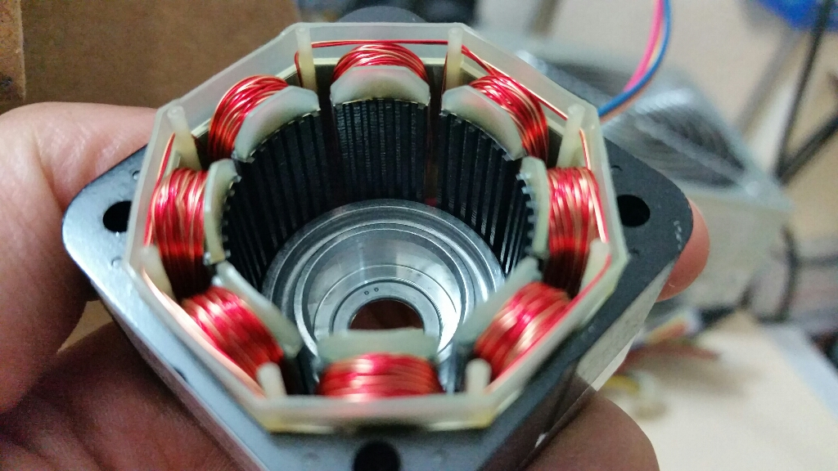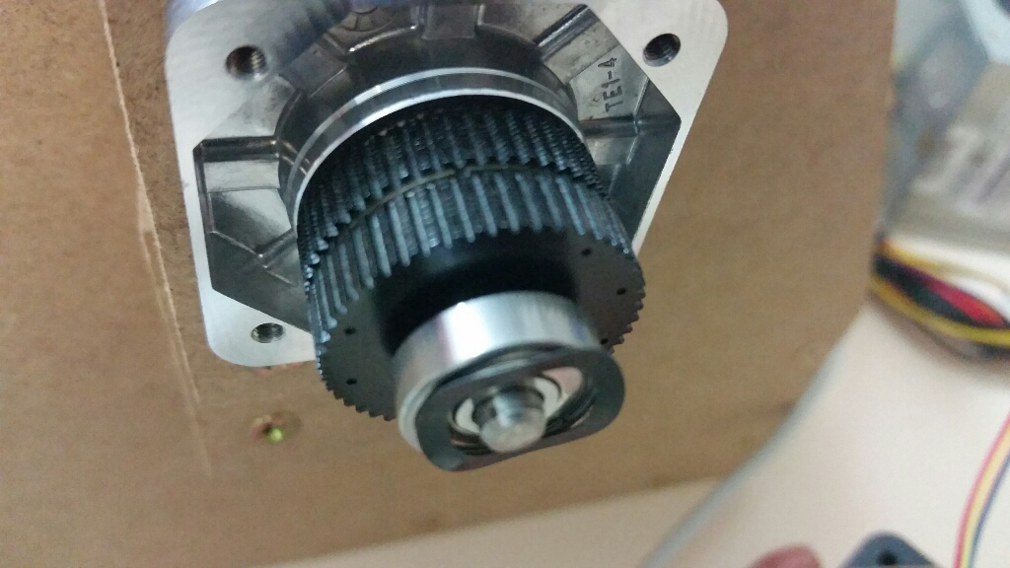
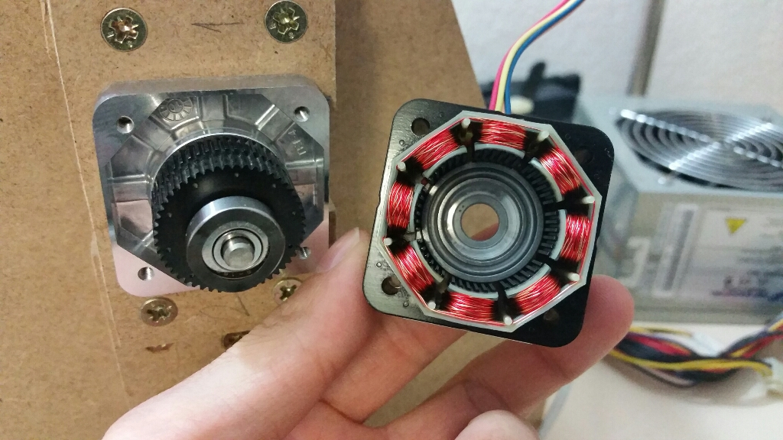

Rulmanlarin sabitlenecegi parcalari ise su sekilde ayarladim
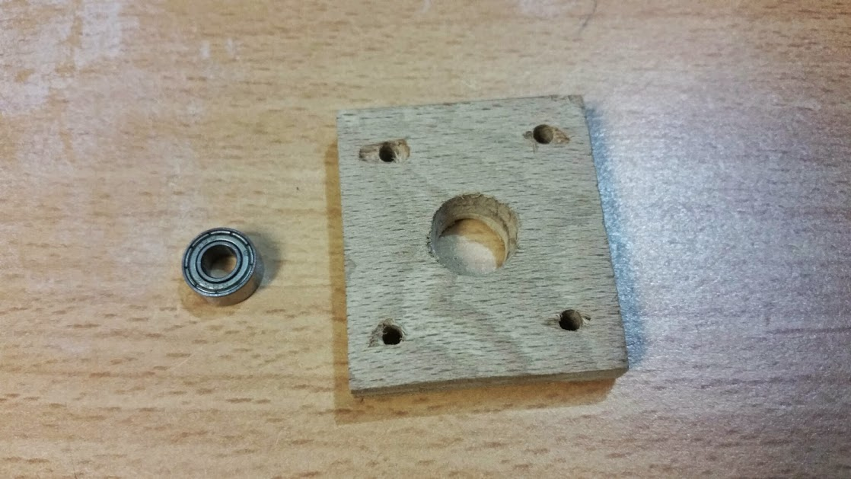
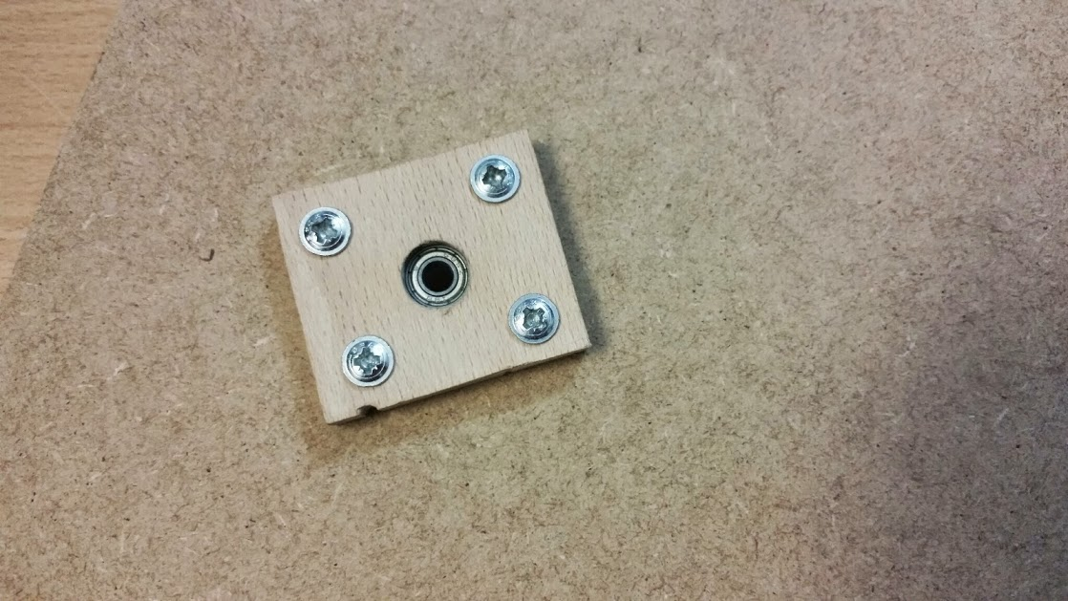

Birlestirmeye en alt tabakadan baslayim dedim. Bu sekilde yan taraflar sabitlendiginde Y ekseninin ayarlamalari daha basit olur diye.
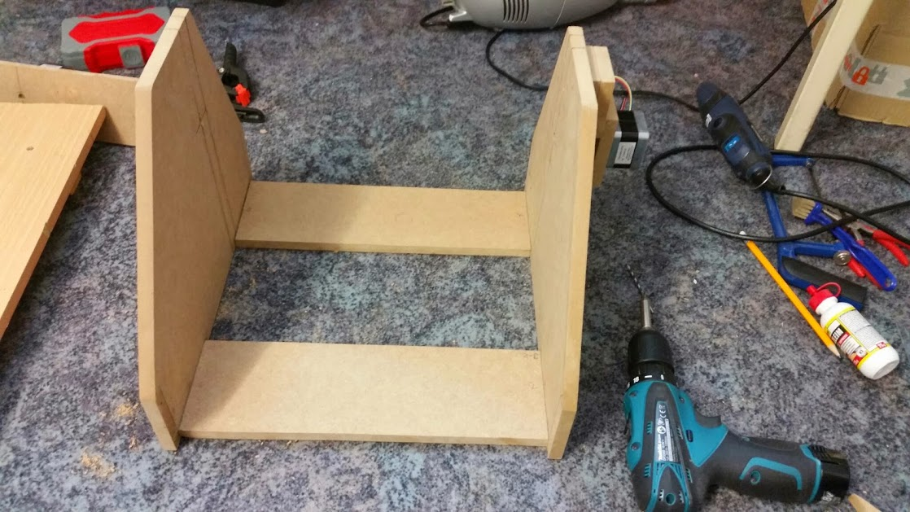

Vidali millerin gececegi delikleri actiktan sonra X ekseninin vidali milini takip uzunluk ayarlamalarini yaptim
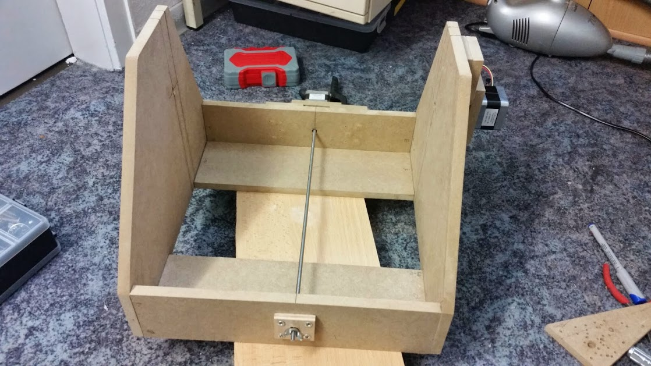

Z ekseni Y ekseni üzerine sabitlendi. Örnek aldigim konuda vidali miller mdf nin icinden geciyordu. Bende ise o delikleri 20cm boyunda 90° diklikte acabilecek bi alet olmadigindan hareket somunlarini 2 eksen arasinda aldim. Ama bu sefer de somunun kalinligindan araya sigmadi. Onun icin de Y ve Z eksenlerinin tahtalarini biraz yontmam gerekti. Ayrica eger siz de benim gibi Z eksenine tak cikar bi blok ekleyip sonrasinda dremel harici aletler de kullanmak isterseniz Z eksenini sabitlemeden önce tahtaya 4 tarafindan delik acip asagidaki vidalari da sabitlerseniz ilerde isini cok rahat olur.
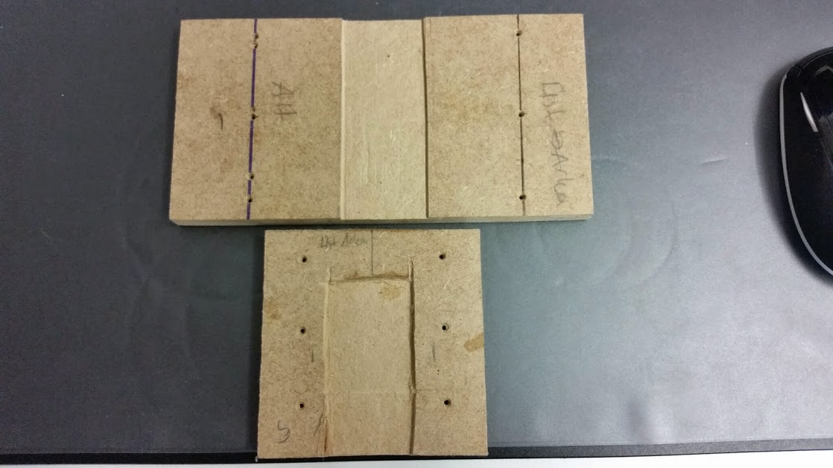
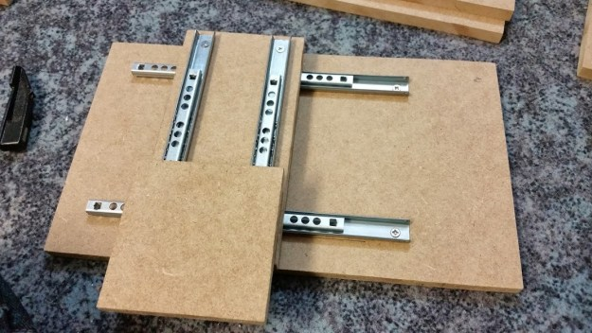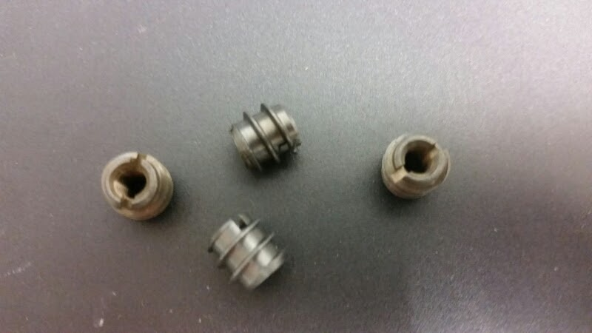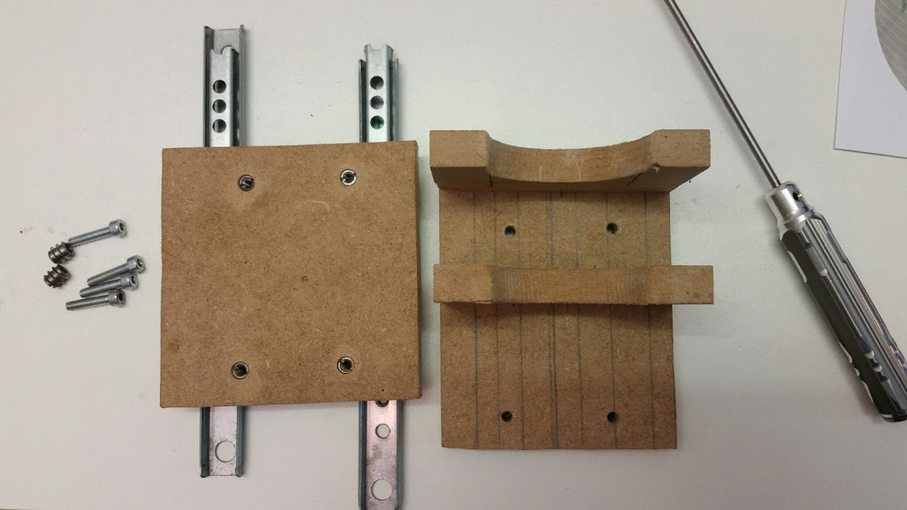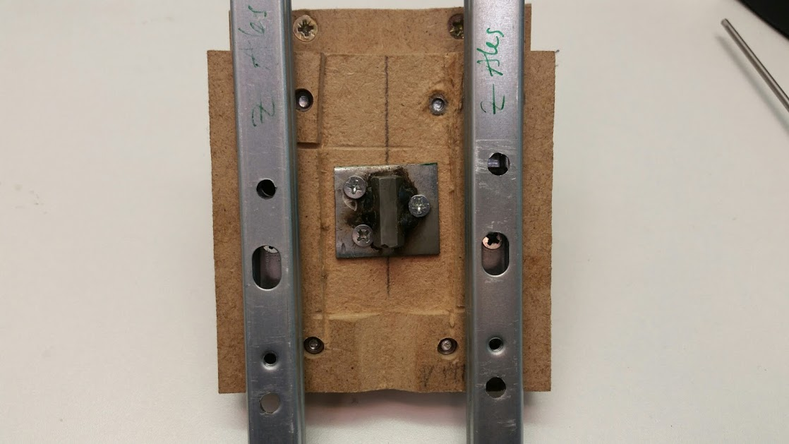
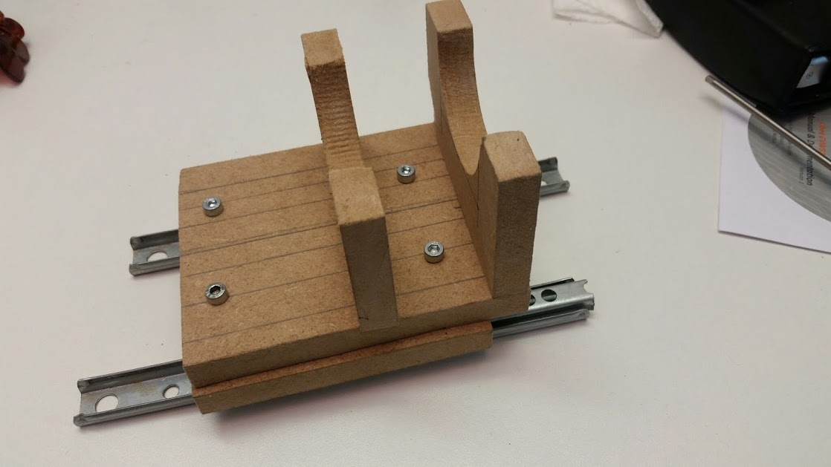

Y ekseni sabitlendi. Burda dikkat edilmesi gereken Y ekseninin sabitlenmesini yaparken vidali mili de takip hem üstten gönye ile hem de yandan motor-rulman hizasini kullanarak ayarlama
yapmalisiniz. Yoksa ilerde mil takildiginda kasinti yapabilir ve bu da motorlara ekstra yük demektir.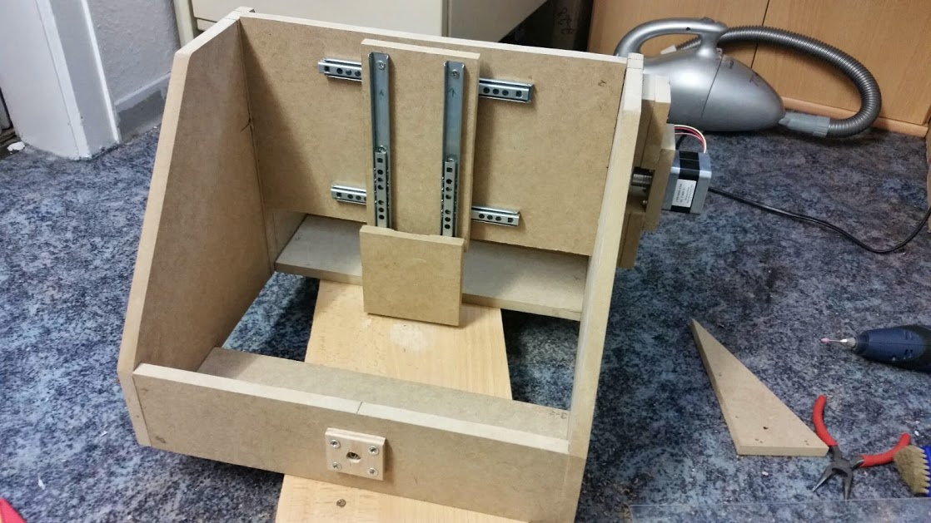

Z ekseninin motor da sabitlendi.
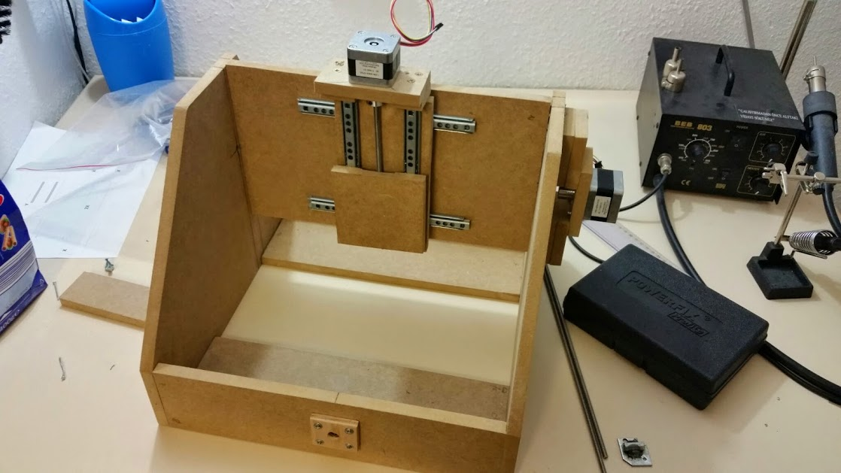

X ekseni de sabitlendi. Burda da sabitlemeyi ayni Y ekseninde yapildigi gibi vidali mili de takarak yaparsaniz daha temiz olur.
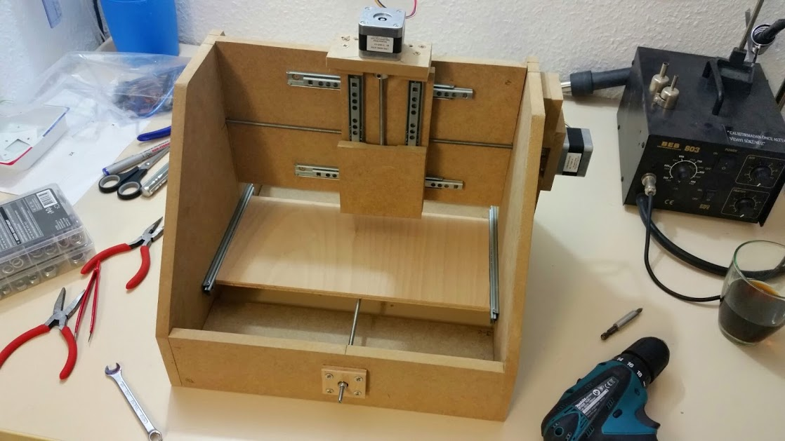

Son olarak da dremelin takilacagi parca hazirlandi. Burda dremeli sabitlemede asagidaki vidalari kullandim. Yanliz vida delikleri acarken cok dikkatli olmak gerekiyor. Hele de benim gibi 12mm civari kalinlikta mdf kullanmissaniz tahta her an patlamaya hazir oluyor. Bunu bi nebze önlemek icin vida deligi acilacak yeri asagidaki resimdeki gibi mengeleri kullanarak yanlardan tutturursaniz patlama yapmiyor.
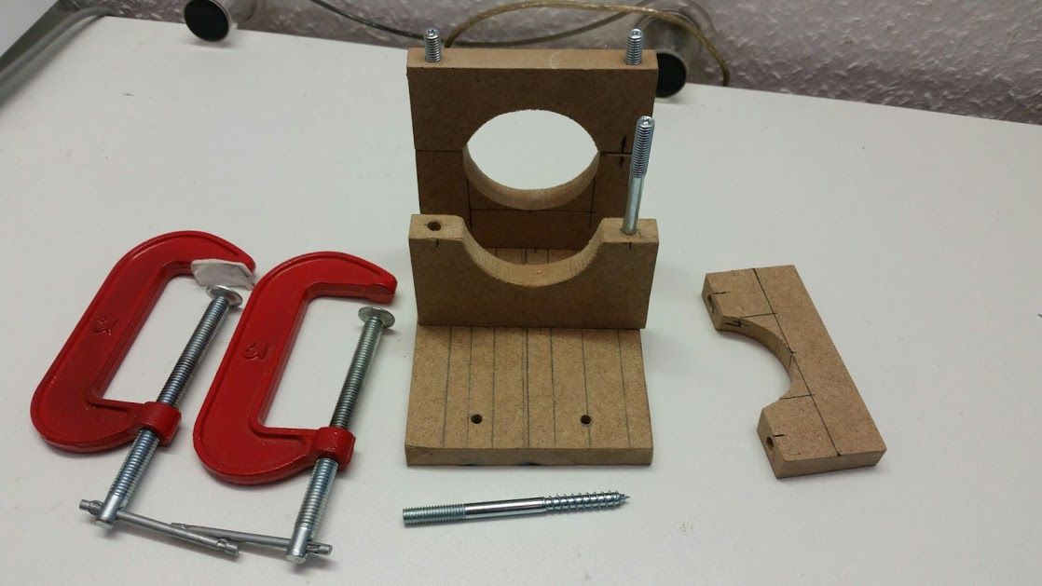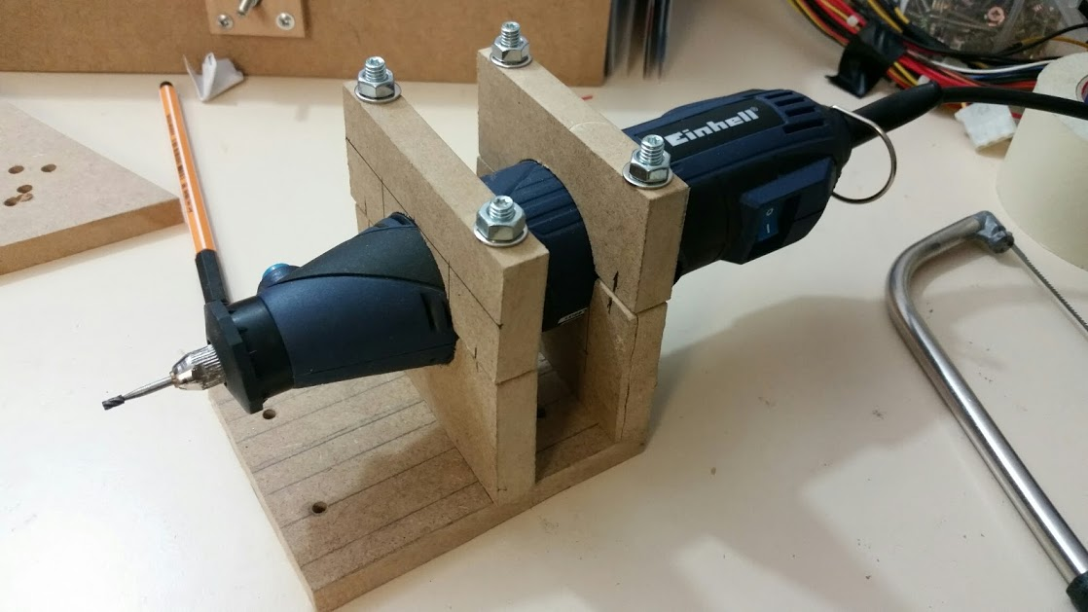

Dremelin de sabitlenmesiyle tezgahin montaji bitmis oldu. Tezgahin son görünüsü su sekilde. Simdi sirada elektronik parcalarin montaji ve yazilimsal kismi var.
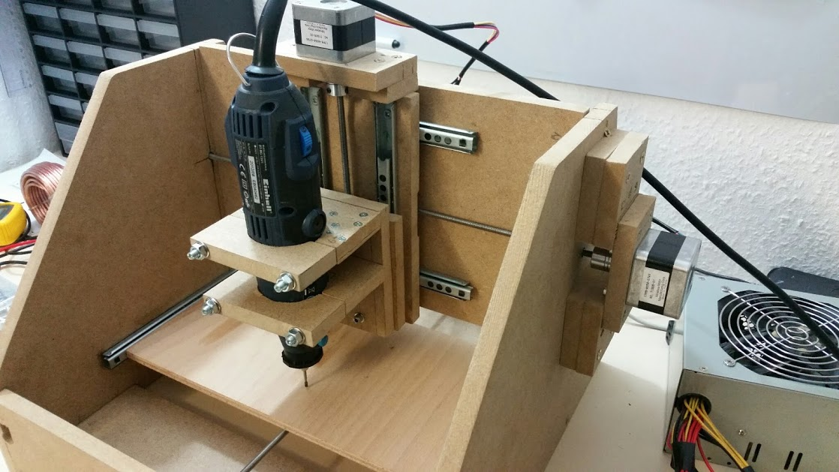

Elektronik montaj kismi:
Montajda cok fazla sorun yasadigim icin cogu seyi deneme yanilma yoluyla bulmak zorunda kaldim. Yasadigim sorunlarin hepsini tekrar yazmak istemiyorum mümkün oldugunca temiz bi rehber olmasi adina ama eger ögrenmek isteyen olursa asagidaki konunun 6. sayfasindan 9. sayfasina kadar bakarsa olan herseyi ögrenebilir. O yüzden montajda bazi sacma görünen seyler var. Ama malesef aleti ancak bu sekilde yürütebildim ve bazi parcalari kullanmasak bile malesef takmak zorunda kaliyoruz yazilimda sorun yaptigi icin.
https://garipbirformat.com/forum/viewtopic.php?f=34&t=88

Montaj semasi su sekilde. A4 boyutunda baski yapmak icin: https://www.dropbox.com/s/nro6lxlw10kaq4y/Cnc%20Elektronik%20Montaj.jpg?dl=0
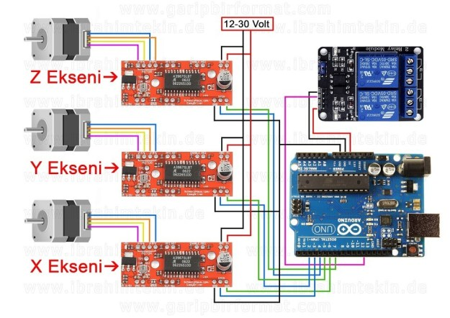
Olur da resimlerde bi sorun olursa diye kablolari yazi halinde de yazayim.
Arduino üzerindeki kablolama:
GND – Kabloyu 3 e cogaltip her eksenin sürücüsü üzerindeki STEP ve DIR in yanindaki GND girislerine
2 – Y ekseni STEP
3 – X ekseni STEP
4 – Z ekseni STEP
5 – Y ekseni DIR
6 – X ekseni DIR
7 – Z ekseni DIR
12 – Röle modülü IN1
5V – Röle modülü VCC
GND – Röle modülü GND
Motorlardan gelen kablolarin montaji:
X ve Y eksenleri icin:
Pembe – A1
Sari – A2
Turuncu – B1
Mavi – B2
Z ekseni icin:
Pembe – A1
Sari – A2
Mavi – B1
Turuncu – B2
Aslinda normalde kullanacagimiz spindleyi röle modülüne baglayip yazilim tarafindan kontrol edilmesi saglanabiliyor ama benim tezgahta olan bi sorundan dolayi bu komut ters isliyor. Yani normalde modül acik oluyor isleme basladiginda ya da yazilim üzerinden spindleyi aktif ettigimde kapaniyor. Ne yaptiysam bu sorunu cözemedim. O yüzden ben de modülü kullanmamayi tercih ettim. Yanliz modülü kullanmadigim icin tamamen kaldirmak istedigimde ise yazilim tarafinda modülün takili olmadigi uyarisi geliyor ve cizim islemi yapilamiyor. O yüzden kullanmasak bile modül takili olmasi gerekiyor.
Düzeltme: Röle modüllerinde 1 giris 2 tane de cikis varmis. Cikisin biri baslangicta acik komutta kapali, digeri ise baslangicta acik komutta kapali imis. Ben bunu bilmedigim icin sürekli yanlis baglanti yapiyormusum Dolayisiyla da sistem ters isliyormus. Benim önerim eger bu tezgahta dremel kullanacaksaniz hic bosuna dremelin kablosunu kesip modifiye yapmayin.
Düzeltme 2: Röle modülü normalde mecbur takili olmaliydi. Ama GRBL yaziliminin 0.8c sürümünden itibaren Röle modülü takmasaniz bile sistem calisiyor. GRBL HEX dosyasini indirirken buna dikkat edilmeli.
Diger bir sacmalik ise semada da görüldügü üzere X ve Y eksenlerinde driver-motor baglantilari ayni iken Z ekseninde mavi ve turuncu kablolarin yerlesik ters. Bu sacmaligi bulamadigim icin kafayi yemek üzereyken en sonunda motoru yakma pahasina calisir sistemde kablolari sök tak yaparak Z eksenindeki kablolamanin dogrusunu bulabildim. Isterseniz siz kurulumda hepsini ayni yapabilir sonrasinda calismazsa benim sadece turuncu ve mavi kablo yerini degistirebilirsiniz. Bu arada önemli bir not. Aldiginiz motorlardaki kablo renkleri farklilik gösterebilir. Ebay, Aliexpress gibi yerlerde motoru aldiginiz saticilarin cogu aciklama kisimlarina nasil baglanacagini yazar. Buralardan bakarak nasil baglanacagini ögrenebilirsiniz.
Bir baska sacmalik ise normalde Arduino kart üzerinden 2 ve 5 numaralari cikislar X eksenine 3 ve 6 numarali cikislar da Y eksenine gitmesi gerekirken, ben kablolari öyle taktigimda cizim program üzerinde göründügü gibi degil diklemesine yapiliyor. O yüzden sanirim sizin de böyle kablolamaniz gerekiyor.
Eger siz de benim gibi güc kaynagi olarak eski pc güc kaynagini kullanmak isterseniz söyle bi resim hazirladim. Bundan yararlanarak kullanacaginiz voltajlarin hangi kablolarda oldugunu
ögrenebilirsiniz. Ayrica güc kaynaginin otomatik calismasi icin ana karta giren soketteki yesil kabloyla yanindaki siyah kabloyu bir sekilde birlestirmelisiniz. Bu sekilde yaptiginizda güc kaynaginin anahtarindan direkt olarak calistirabilirsiniz.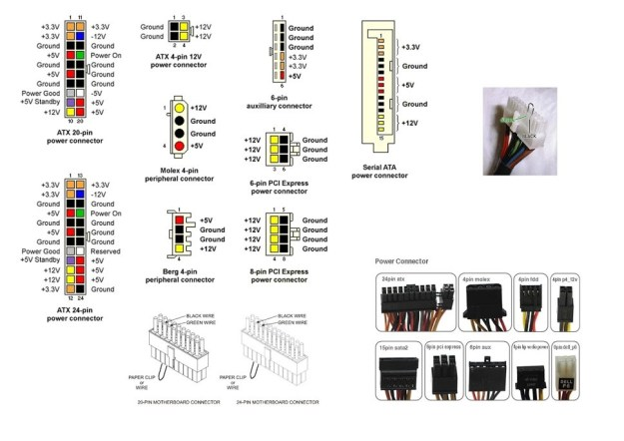

Son olarak yaptigim kablolamadan örnek resimlerle elektronik montajini da bitireyim. Kablolar su anlik cok karisik görünüyor ama ileriki zamanlarda dogru düzgün fan sogutmali bi kutu yapip tüm sistemi onun icine almayi planliyorum. Ondan sonra daha bi düzenli durur.
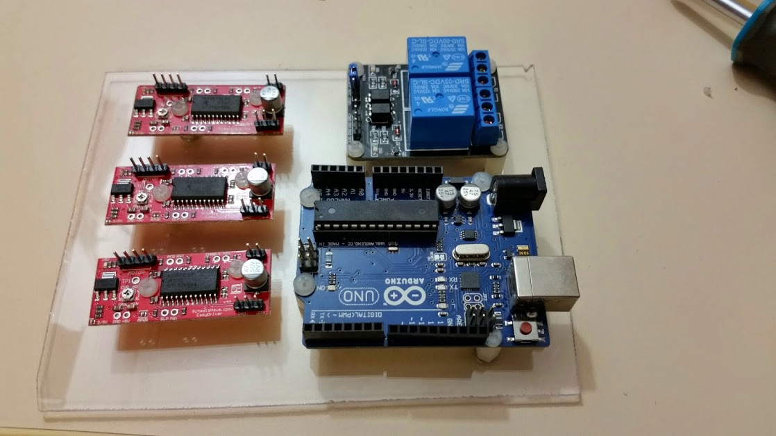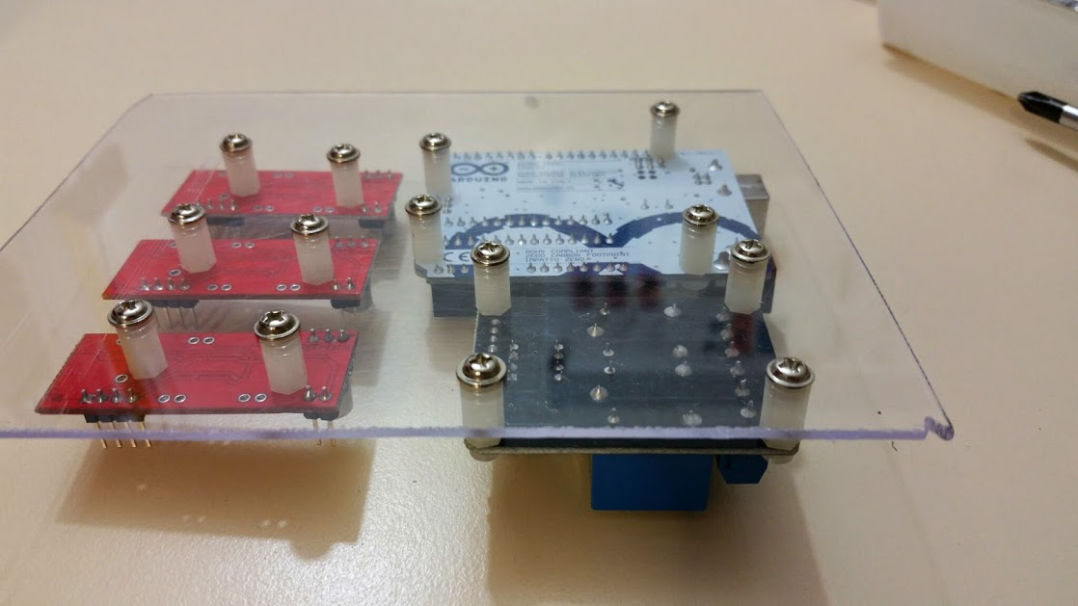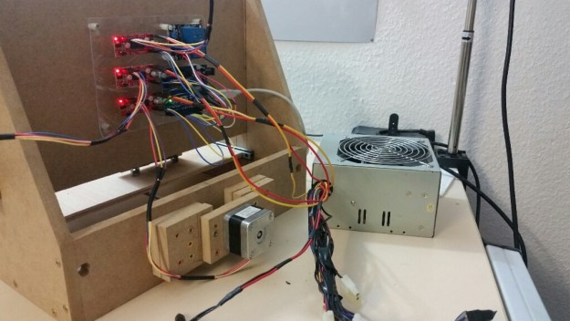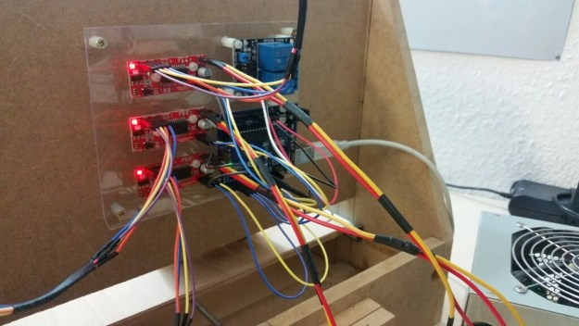

Yazilim kurulum asamasi:
Burda bize gerekli olan cizim programi haric 3 program ve 1 hex dosyasi lazim.
Arduino programi icin link: http://arduino.cc/en/Main/Software
GRBL Controller programi icin link: http://zapmaker.org/projects/grbl-controller-3-0/
Xloader programi icin link: http://russemotto.com/xloader/
GRBL Hex dosyasi icin link (baglantiyi farkli kaydetle kaydedin): https://github.com/downloads/grbl/grbl/grbl_v0_8c_atmega328p_16mhz_9600.hex
Ekleme: GRBL Controller programi sanirim artik indirilemiyor. Indiremeyenler asagidaki linkten indirebilirler: https://www.dropbox.com/s/o9z43m9xouo4i7p/GrblController361Setup.zip?dl=0
Ayrica bu program yerin Universal G code Sender isimli programi da kullanabilirsiniz. Onun linki de https://github.com/winder/Universal-G-Code-Sender

Yapilmasi gerekenler sirasiyla:
Arduino programi sayesinde hem pc icin gerekli olan driverlari indirmis oluyoruz hem de kartimizin calisip calismadigini deniyoruz. Sonrasinda Xloader programini kullanarak kartimiza verilen komutlari driverlara iletmeye yarayacak Hex dosyasini yüklüyoruz. Hex dosyasini indirirken dikkat edilmesi gereken ise dosyanin Atmega328p desteklemesi. Son olarak da GRBL controller sayesinde tezgah ve motor ayarlarimizi yapip yine bu program sayesinde önceden elimizde olan cizimlerin G kodlarini anlik olarak karta ileterek cizim yapilmasini sagliyoruz.
Arduino programinin kurulumu ve kartin denenmesi:
Indirdigimiz programi normal bir program kurar gibi kuruyoruz. Sonrasinda karti usb üzerinden bilgisayarimiza baglayip driverlarin yüklenmesini bekliyoruz. Driverlar yüklendikten sonra programi aciyoruz ve karisimiza söyle bi ekran cikiyor.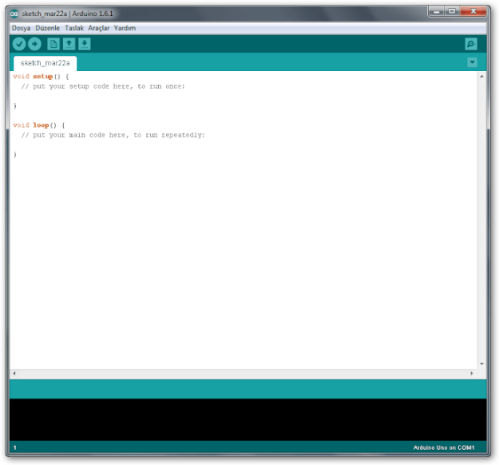

Sonrasinda Araclar sekmesinden Kart bölümünden kullandigimiz kart olan Arduino Uno nun isaretli oldugunu kontrol ediyoruz.
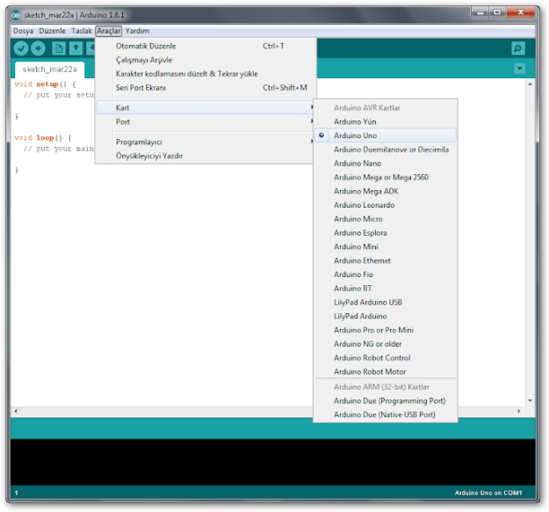

Tekrar Araclar sekmesine girip Port bölümünden kartimizin bagli oldugu bölümü seciyoruz. Zaten program karti taniyip hangi portta oldugunu direk görüyor, onu sectiginize resimdeki gibi isaretli olarak görünmesi gerekiyor.
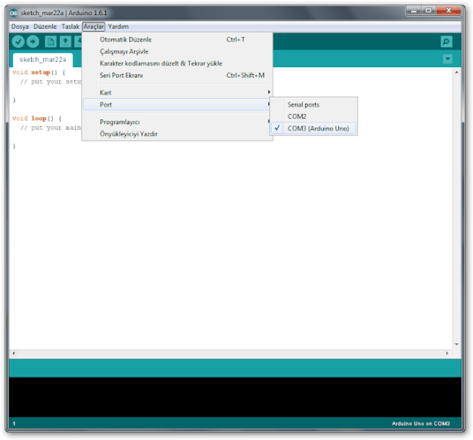

Sonrasinda isterseniz karti dogru calisip calismadigini kontrol etmek icin bi komut deneyebilirsiniz. Hos driverlar sorunsuz yüklenip Arduino programi üzerinden port bölümünde de karti direk tanimissa büyük ihtimal sorun yoktur ama yine de denemek iyidir. Bunun icin en basit komut olan Blink komutunu kullanacagiz. Arac cubugunun hemen altinda bulunan 5 butondan Ac butonuna tiklayip ordan 01.Basics bölümüne girip Blink komutuna tikliyoruz.
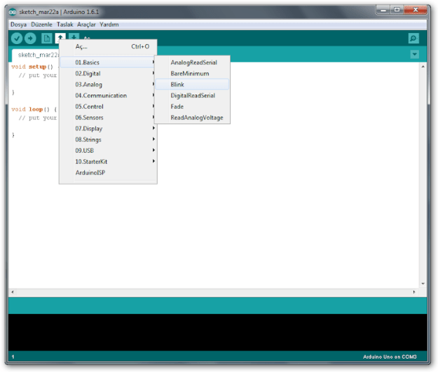

Bu komutun kodlari yazim ekranina gelmesi gerekiyor. Sonrasinda arac cubugunun hemen altinda bulunan 5 butondan Yükle butonuna tiklayarak komutu kartimiza yüklüyoruz. Yüklemeden önce kartimiza baktigimizda hicbir isigin yanip sönmedigini görebiliriz. Komutu attiktan sonra ise karttaki Sari isik yanip sönmeye baslayacaktir. Simdiden yazayim da sonradan kartta ne degisiklik oldugunu farketmeme durumu olmasin Yükle butona basinca alt durum cubugunda önce “Calisma derleniyor” yazisi cikar ve sag tarafindaki gösterge ilerleme baslar. Yükleme bittiginde ise “Yükleme tamamlandi” yazar ve altindaki siyah bölüme karti icerisine toplam ne kadar boyutta komut attiginizi yazar.
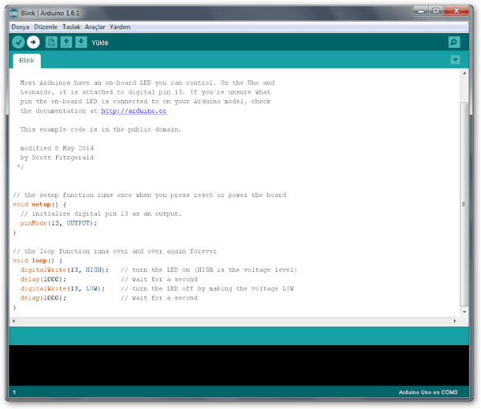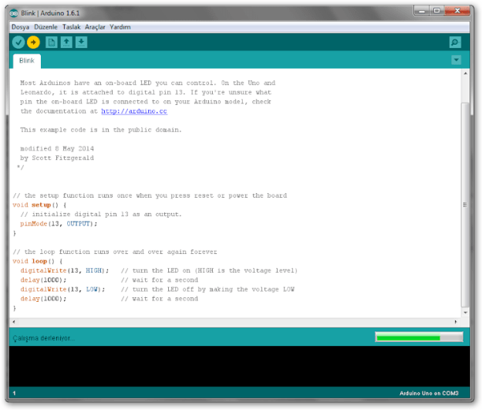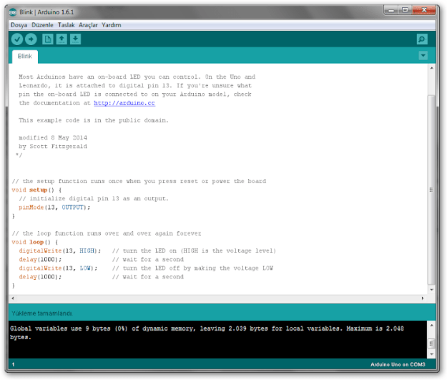

Xloader ile hex dosyasinin karta yazimi:
Arduino kartini deneyip saglam oldugunu gördükten sonra siradaki islemimiz cnc kontrolü icin kart icerisine gerekli komutlari yüklemek. Bunun icinse Xloader programini aciyoruz karsimiza söyle bi ekran geliyor.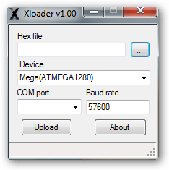

Sonrasinda Hex file kismina önceden indirdigimiz .hex dosyasini seciyoruz. Device bölümünden kullandigimiz Arduino Uno icin Uno(ATmega328) seciyoruz. COM port bölümünden kartin baglandigi portu seciyoruz. Sonrasinda ise Upload butonuna tikliyoruz.
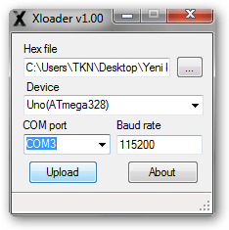

Upload butonuna tikladiktan sonra durum cubugunda “Uploading…” yazar. Bazen program takilabiliyor o yüzden biraz sabirli olmak gerekir. Islem bittiginde ise “26486 bytes uploaded” yazar. Eger kartiniza Röle modülü baglantisini yapmissaniz upload bittikten sonra ondan ses gelecektir.
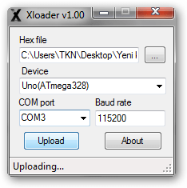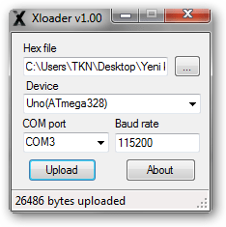

GRBL programi ayarlari:
Programi kuruyoruz ve aciyoruz. Karsimiza gelen sayfadan kartimizin baglandigi portu secip Open butonuna tikliyoruz.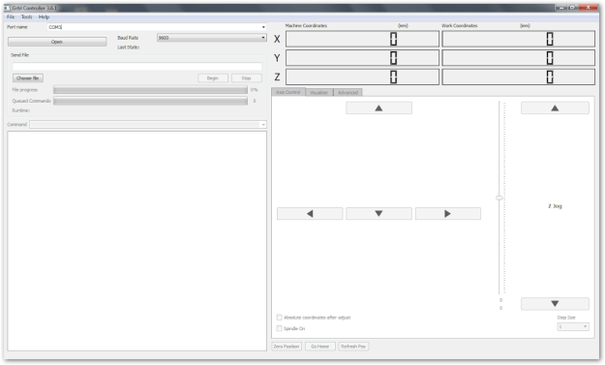

Open butonuna tikladiktan sonra o butonun yerine Close/Reset butonu geliyor ve sol taraftaki bölüme motor driverlarimizda su an kayitli olan degerler geliyor. 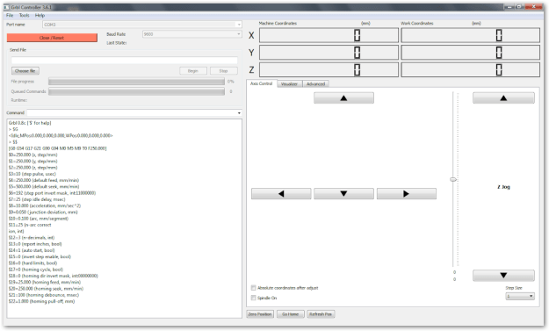

Sag taraftaki Advanced sekmesinden GRBL Settings butonuna tikliyoruz.
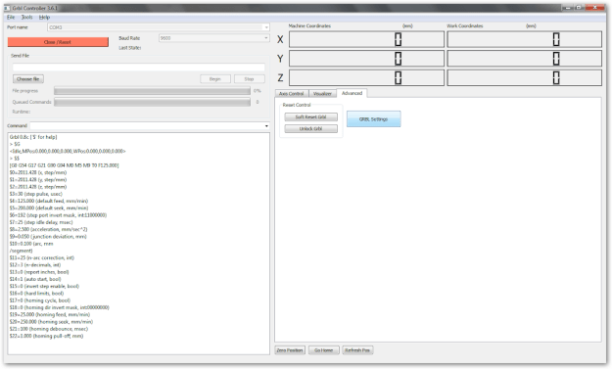

Acilan pencereden ise aldigimiz motorlara göre step/mm ayarlarini, default feed, default seek ve bi kac ayari daha düzenlememiz gerekiyor. Burdaki terimlerden ben pek bisey anlamadim, kara düzen yaptim ama birbirini tutmuyo malesef. Yine elimden geldigince yazmaya calisayim. Ilk basta asagida resim olarak paylastigim örnek aldigim konudaki degerleri kullanmistim. Sonradan metreyle ölcüm falan yaparak kendime ait degerleri bulabildim.
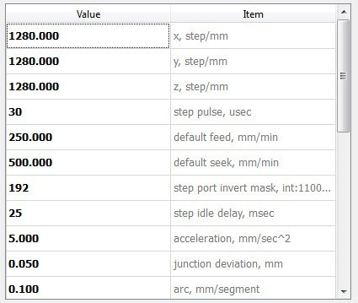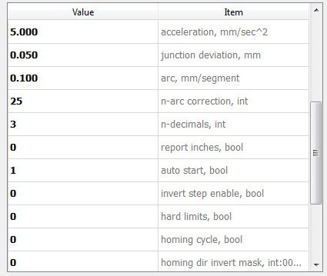
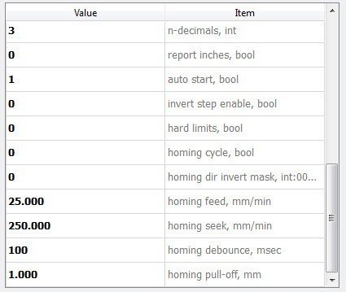

Ölcüm isini yaparken GRBL programi üzerindeki manuel modunu kullandim. Burda sag altta Step Size ayari var. Step büyüklügü program üzerinde mm olarak hesaplaniyor. Yani örnegin siz ordan 10 secip bir kere X ekseni ileri butonuna tikladiginizda X ekseni 10mm ileri gitmesi gerekiyor. Ben ise önce örnek konuda x,step/mm bölümünde yazan 1280.000 kullanip program üzerinden 10mm gidilmesi gereken uzunlugu gercekte ne kac mm gittigini metreyle ölctüm. Sonrasinda ise oran oranti yaparak benim motorlarinin degerlerinin 2000.000 oldugunu buldum ve ona göre 3 eksenin de step/mm degerlerini 2000.000 yaptim. Isterseniz siz de 2000.000 yazabilir deneyebilirsiniz ama sanirim sizin de kendiniz degerleri bulmaniz gerekecek.
Ikinci olarak da benim motorlar hem manuel modda hem de cizimde harfler arasi geciste tam gaz giderken takilma yapiyordu. Bu yüzden de dremel yazilim üzerinden gitmesi gereken noktaya gitti gözüksede gidemiyor ve yaptigi cizimin üstünden baslayarak cizime devam ediyordu. Onu da örnek konudaki Default feed,mm/min degerini 125.000 ve Default seek mm/min degerini 200.000 yaparak hallettim.

GRBL yazilim ayarlarini bitirdikten sonra cizime baslayabiliriz. Cizim icin önceden baska bir programla hazirladiginiz tasarinin G kodunu almaniz gerekiyor. Cünkü bu yazilima malesef direk olarak .cad ya da .dxf gibi dosyalari okutamiyoruz. Program üzerinden Choose File butonuna tiklayip .nc ya da .tap formatli dosyamizi seciyoruz. Sonrasinda program direk 2. sayfaya gecip asagidaki resimdeki gibi cizmek istediginiz cizimi size gösterecektir.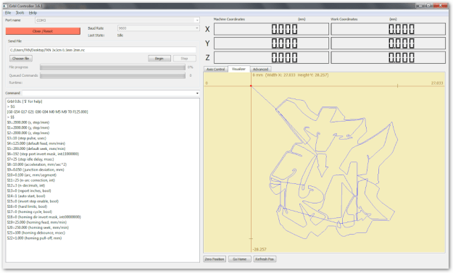

Cizime baslamadan önce mutlaka yapmaniz gereken sey makine icin Sifir pozisyonu ayarlamalisiniz. Sifir pozisyonu dremelin cizime baslayacagi ve cizim bittikten sonra geri dönecegi nokta demektir.
Cizim görselinde sag üstte kirmizi noktayla gösterilen sey bizim dremeliminizin cizime baslamadan önce bulunmasi gereken pozisyon. Islenecek malzemeyi X eksenine tutturduktan sonra program üzerindeki ok isaretleriyle dremeli malzemenin köse tarafina getirip, program üzerinde ortada altta bulunan “Zero Pozition” butonuna tiklamalisiniz. Bunu yapmayi kesinlikle unutmayin. Cünkü makineyi cizimin baslayacagi noktaya getirseniz bile eger sifir pozisyonunu ayarlamazsaniz, alet ilk acildigindaki pozisyona gidip cizime ordan baslayacaktir.
Zero pozitionu örnek olarak söyle alabiliriz. ilk resimde dremeli cizim yapacagim materyalin köse tarafina getirdim ve yukardaki koordinatlardan hem Machine hem de Work Coordinates ayni oranda degisti. Görüldügü üzere nokta sacma sapan bi yere gitti. Sonrasinda Zero Pozition butonuna tikladim ve kirmizi nokta olmasi gerektigi yerde yani materyalin tam kösesinde göründü ve Machine Coordinates sabit kalmasina ragmen Work Coordinates sifirlandi. Bu sekilde Zero pozitionu ayarlamis oluyoruz.
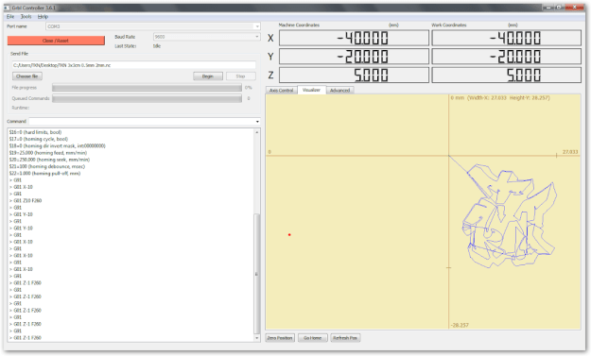
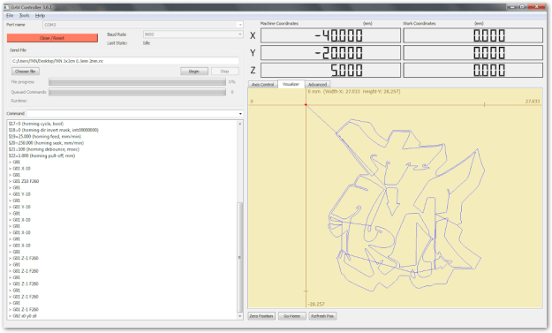

Zero pozitionu da ayarladiktan sonra Begin butonuna tiklayarak cizime baslayabiliriz. Program üzerinde asagidaki resimdeki gibi sol tarafta koordinatlar sag tarafta da dremelin yapilan cizimin neresinde oldugunu görebilirsiniz. Yanliz direk anlik olarak takip edilemiyor program üzerinde görünen biraz yavas kaliyor.
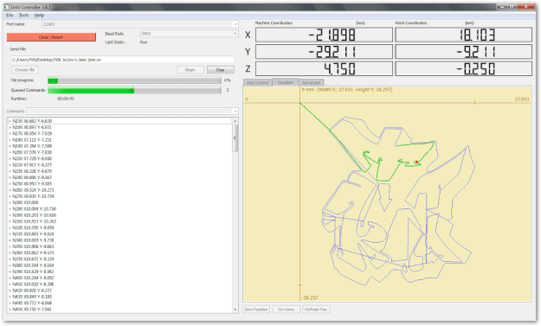

Cizim isini de anlattigima göre sanirim anlatacaklarim bitti. Yazdiklarimda anlasilmayan ya da eksik olan bir yer görürseniz ona göre aciklar sonradan ekleme yaparim. Umarim bu rehber sizlere bi nebze yardimci olur.
Son olarak da eger yaziyi baska bir siteye tasimak isterseniz, bu siteden aldiginizi belirtirseniz memnun olurum. Hem bu sekilde okuyan kisiler ilerde yapacagim modifikasyonlardan da haberdar olabilir.

